Учреждение образования Федерации профсоюзов Беларуси

«Международный университет «МИТСО»

Рег. № __________ Кафедра информационных систем и технологий

Дата _________2020

**КУРСОВАЯ РАБОТА**

на тему ____Название___Разработать программный модуль «Картотека недвижимости»________

по дисциплине _Название____Основы конструирования программ__________

|  |  |
| --- | --- |
| Основные замечания: __________________  _____________________________________  _____________________________________  _____________________________________  _____________________________________  _____________________________________  _____________________________________  _____________________________________  _____________________________________  _____________________________________  _____________________________________  _____________________________________  _____________________________________  _____________________________________  Отметка о допуске курсовой работы к  защите:______________________________  Дата: ______________ 20____  Подпись научного руководителя:  ______________/______________________ | Студент: ____________________  (подпись)  Урбанович Владислав Сергеевич (Ф.И.О. – полностью)  Курс __1__, группа ___1920____  Факультет __экономический___  Специальность __Информационные системы и технологии__  ___________________________  Научный руководитель:  ____________________________  (должность, ученая степень, ученое звание)  ____________________________  ____________________________  (Ф.И.О. – полностью) |

**СОДЕРЖАНИЕ**

ВВЕДЕНИЕ 3

1.ОПИСАНИЕ ПРЕДМЕТНОЙ ОБЛАСТИ 4

**1.1. Общие положения 4**

**1.2. Постановка задачи 4**

**1.3. Спецификация входных и выходных данных 4**

**1.4. Выбор средства 5**

**1.5.Описывается требуемое оборудование и программное обеспечение 6**

2.ТЕХНОЛОГИЯ РАЗРАБОТКИ ПРИЛОЖЕНИЯ 7

**2.1. Алгоритм решения 7**

**2.2. Описание программы 7**

**2.3. Результаты работы программы 9**

РУКОВОДСТВО ПОЛЬЗОВАТЕЛЯ 10

ЗАКЛЮЧЕНИЕ 10

ПРИЛОЖЕНИЕ 11

# ВВЕДЕНИЕ

Была поставлена задача разработать программный продукт «Информационные процессы бухгалтера по учёту основных средств», предназначенный для использования бухгалтерами компании. В программном продукте необходимо реализовать учёт основных средств. Основные средства имеют следующие показатели: ФИО человека, которому было ведант продукт, цена продукта, степень износа продукта, остаточная стоимость продукта.

Программа создана для учёта основных средств компании, автоматизировать информационные процессы бухгалтеров компании.

Цель разработки обеспечить работу программного продукта быстро и максимально эффективно, удовлетворять запросы бухгалиера, а также должен быть возможность пополнять базу данных, для учёта основных средств. Основная же задача стоит в высокой оптимизация, чтобы бухгалтер мог запустить даже на самом слабом устройстве.

Задачи данного программного подукта: быстро и гибко редактироваться со стороны владельцев компании. С точки зрения использования пользователя программа должна иметь красивый, понятный и интуитивный интерфейс чтобы было клиенту приятно пользоваться программой. Так же требуется предусмотреть возможность добавления новых функций в программе.

Для разработки программы был использован текстовый файл и язык программирования C++ разработанный в среде Visual Studio компаний Microsoft.

Visual Studio-линейка продуктов компании Microsoft, включающих интегрированную среду разработки программного обеспечения и ряд других инструментальных средств. Данные продукты позволяют разрабатывать как консольные приложения, так и приложения с графическим интерфейсом, в том числе с поддержкой Windows Forms, а также веб-сайты, веб-приложения, веб-службы, как в родном, так и в управляемом кодах для всех платформ, поддерживающих Windows, Windows Mobile, Windows Ce, .Net Framework, Xbox, Windows Phone .Net Compact Framework и Silverling.

# 1.ОПИСАНИЕ ПРЕДМЕТНОЙ ОБЛАСТИ

## 1.1. Общие положения

В современном бизнесе сложилась ситуация, при которой компании необходимо структурировать, обрабатывать, структурировать и катализировать информацию с большим количеством различного рода информации. Для обеспечение подобного рода операций необходимо использовать технологии, которые будут обеспечивать возможность подобной работы.

Была поставлена задача разработать программный продукт «Информационные процессы бухгалтера по учёту основных средств», предназначенный для использования бухгалтерами компании. В программном продукте необходимо реализовать учёт основных средств. Основные средства имеют следующие показатели: ФИО человека, которому было ведант продукт, цена продукта, степень износа продукта, остаточная стоимость продукта.

К ОС относиться предметы длительного пользования. С течением времени стоимость(остаточная) ОС уменьшается. Каждое ОС закреплено за конкретным материально ответственным лицом (МОЛ). Возможны ситуации, когда ОС передается от одного к другому МОЛ. Бухгалтер должен знать какие, где и какова остаточная стоимость ОС. По поступлению ОС на него заводиться карточка, в которой отмечается информация об ОС, за каким подразделением оно закреплено и за каким материально ответственным лицом. Если ОС предается другому подразделению, то это отмечается в карточке. По окончанию срока службы ОС производится его списание.

Данный программный продукт выгодно отличается от других подобных тем что пользуясь им, пользователь может не только структурированно хранить данные об основных средствах но и производить различные взаимодействия с ними.

## 1.2. Постановка задачи

Исходя из задач, описанных выше главными требованиями к языку, на котором будет написана программы — это тонкая настройка и возможность использованием минимум вычислительных ресурсов добиваться максимум результата.

## 1.3. Спецификация входных и выходных данных

В данном программном продукте используются следующие типы данных типа данных: sting, double, int bool. А также присутствуют пользовательские типы данных. MOL и Main_Thing.

boll – используется только внутри программы, для проверки, подсчёта, иннерваций и так далее. Пользователь на данный этого типа влиять и пользоваться не может.

String – используется в двух случаях. Либо для наименования данных (присвоение данным название удобного пользователя). Во втором же случае данный тип данных используется для вывода всех данных на экран.

Int и double – используется для реализации цены и остаточной цены на конкретное основное средство.

MOL и Main_Thing – работают в связке. При помощи их и выполняется основной функционал данного программного продукта.

## 1.4. Выбор средства

Для выполнения данных задач очень подходит такой язык программирования как с++. Так как его из-за того, что он является весьма низкоуровневым языком программирования, а значит он больше других приближен к машинному коду, из-за этого с++ дает возможность оптимизировать проект так что даже на очень старых устройствах он будет работать.

Среда разработки Microsoft Visual Studio. Вид приложения – консольное. Программа построена на базе объектно-ориентированного программирования. Способ организации данных поля классов. Способ хранения данных – динамические массивы. Каждая логическая завершенная данных подзадача программы реализована в виде методов. Построение программного кода соответствует с <<C++ Code Convention>>. К защите курсовой предоставляется: консольное приложение и пояснительная записка

Windows 10 – операционная система для персональных компьютеров и рабочих станций, разработанная корпорацией Microsoft в рамках семейства Windows NT. После Windows 8.1 система получила номер 10, минуя 9. Серверный аналог Windows 10 – Windows Server 2016. Система призвана стать единой для разных устройств, таких как персональные компьютеры, планшеты, смартфоны, консоли Xbox One и пр. Доступна единая платформа разработки и единый магазин универсальных приложений, совместимых со всеми поддерживаемыми устройствами. Windows 10 поставляется в качестве услуги с выпуском обновлений на протяжении всего цикла поддержки. В течение первого года после выхода системы пользователи могли бесплатно обновиться до Windows 10 на устройствах под управлением лицензионных копий Windows 7, Windows 8.1 и Windows Phone 8.1. Среди значимых нововведений – голосовая помощница Кортана, возможность создания и переключения нескольких рабочих столов и др. Windows 10 – последняя «коробочная» версия Windows, все последующие версии будут распространяться исключительно в цифровом виде.

## 1.5.Описывается требуемое оборудование и программное обеспечение

Для полноценного функционирования разработанного программного приложения, качественного выполнения всех поставленных задач, требуется ПК следующей конфигурации:

* процессор Intel Core i3;
* оперативная память DDR3 512 МБ или больше;
* минимально свободного места на жёстком диске 512 МБ;
* мышь;
* операционная система Windows 7/8/10.

# 2.ТЕХНОЛОГИЯ РАЗРАБОТКИ ПРИЛОЖЕНИЯ

## 2.1. Алгоритм решения

В текущей главе представлено описание алгоритма, который имеет начало алгоритма и конец, внутри алгоритма имеются циклы и иные операций.

Вначале программы происходит инициализация данных материально ответственных лиц и основанных средств. Далее происходит бесконечный цикд while. Он необходим для реализации повторного выбора операции.

Далее в программе происходит выбор операции по нажатию необходимой цифры.

1 - просмотреть весь список

2 - перейти на следующий день

1. - добавить средство
2. - просмотреть ответственных лиц

5 - выдать средство

1. При помощи цикла for происходит перебор коллекции client. И при каждой итерации вызывается метод Print();
2. Происходит похожем образом с первыми пунктом. Только вызывается метод не Print(), а Requce(). Суть данного метода заключается в том, что от итоговой цены отнимается значение равное 30.
3. Основное средство добавляться следующем образом. Создаётся объект класса Main_Thing. Далее вызывается метод Add, его смысл заключается в присвоении каждой переменной класса значения через консольный ввод.
4. Просмотр ответственный лиц происходит путём перебора коллекции Persons. И при каждой итерации вызывается метод Print();
5. Процесс выдачи средств происходит путём выбора пункта добавления. При вводе индекса элемента коллекции Persons. Потом приходит ввод элемента коллекции client. Поле этого приходит добавление определённому материально ответственному лицу определённое основное средство.

## 2.2. Описание программы

В данной программы используются следующие библиотеки:

#include <iostream> - основная библиотека, которая реализует основные возможность языка С++.

#include <string> - библиотека для возможности работы с типом данных string.

#include <random> - данная библиотека необходима для реализации работы с генератором случайных числах.

#include <ctime> - данная библиотека необходима для реализации работы с датой и времени.

#include <deque> - данная библиотека необходима для реализации работы с двухсторонней очередью.

В данном программном продукте используется 2 класса MOL и Main_Thing.

Класс **Main_Thing** (рис. 1):

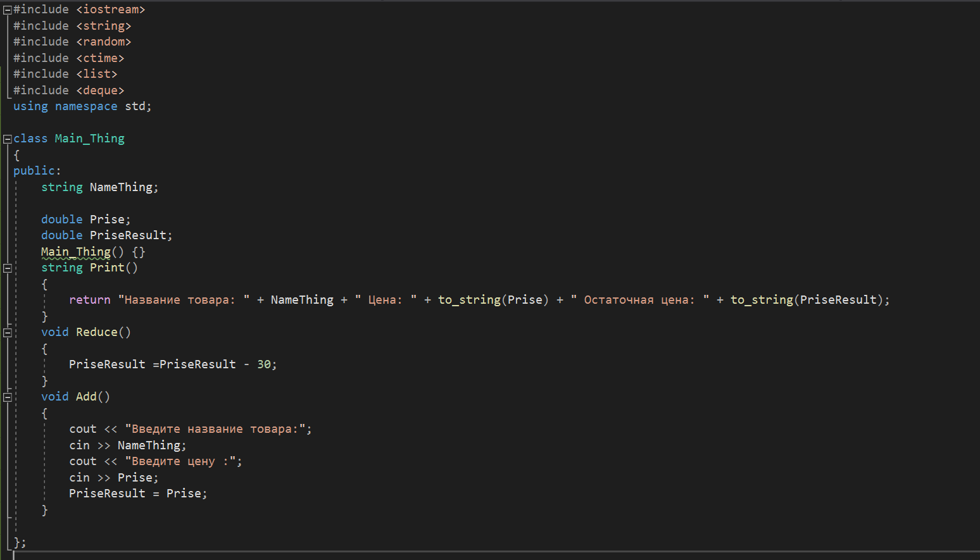

Рис. 1

Данный класс состоит из следующих переменных: NameThing (название основного средства), Prise (цена товара), PriseResult (цена с учётом износа).

Методы:

string **Print()** – возвращает строку с данными корыте имеет объект класса.

void **Reduce()**  - данный метод реализует алгоритм реализации износа товара. За счёт вычитания от результирующей цены, определённого значений которое равно 30.

void **Add()** -его смысл заключается в присвоении каждой переменной класса значения через консольный ввод.

Класс **MOL**(рис 2)**:**

Данный класс состоит из 2 переменных Name (Имя ответственного лица), Surname (фамилия ответственного лица).

Методы:

String **Print() –** метод возвращает строку с данными корыте имеет объект класса.

Так же в данном классы реализованы сеттеры для полей Name и Surname.

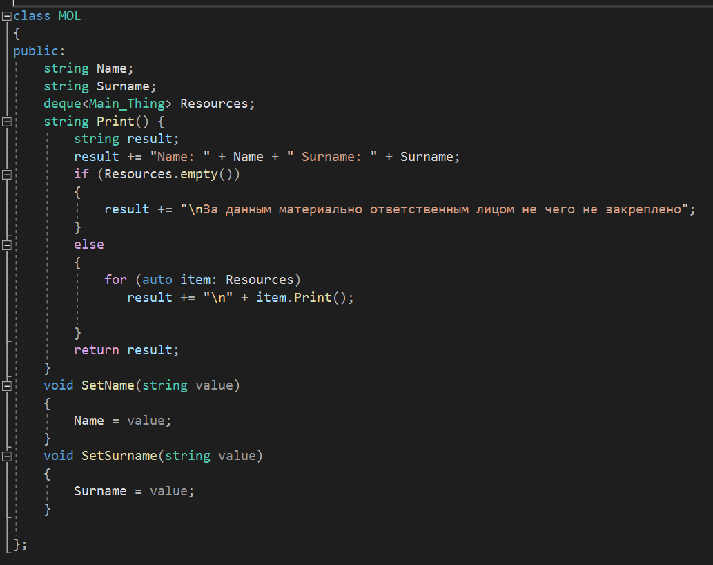

Рис. 2

## 2.3. Результаты работы программы

Для описания данного я буду опираться на главу “Алгоритм программы” так как основная реализация программного продукта за счёт механизма switch.

1. - просмотреть весь список (рис 3).

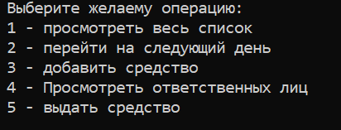

Рис 3

1. - перейти на следующий день (рис 4)



Рис 4

1. - добавить средство (Рис 5)



Рис 5

1. - просмотреть ответственных лиц (рис 6)

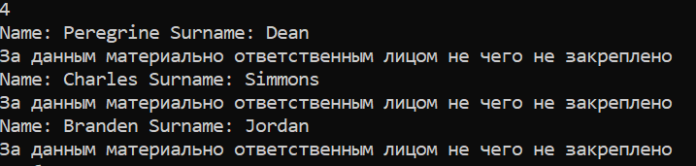

Рис 6

1. - выдать средство (Рис 7)

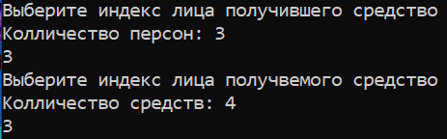

Рис 7

# 3.РУКОВОДСТВО ПОЛЬЗОВАТЕЛЯ

Так как была поставлена задача разработать консольное приложение, а значит при разработке интерфейса возникают все проблемы для консольных приложений. Этот факт необходимо учитывать при разработке интерфейса.

При запуске программы на консоль выводиться выбор операции. Для осуществления выбора необходимо ввести соответствующую цифру в консоль.



Рис 8

При выборе пункта № 2 на консоль выводиться все основные средства на консоль.



Рис 9

При выборе пункта № 3 в консоль надо ввести данные. Вначале ввести имя товара, а затем её цену.



Рис 10

При выборе пункта № 4 на консоль все данные материально ответственные лица, а также основные средства приписанные к конкретному материально ответственному лицу.



Рис 11

При выборе пункта № 5 в консоль необходимо вначале ввести номер желаемого материально ответственного лица, к которому будет производиться добавление основного средства.

Далее происходит выбор номера добавляемого изменяемого средства.

Чтобы исключить возможность ошибок/неправильного введения данных, на консоль выводиться количество элементов которые возможно ввести в консоль.



Рис 12

# ЗАКЛЮЧЕНИЕ

Исходя из поставленных целей и задач было сконструировано, разработана и протестирован программный модуль «Информационные процессы бухгалтера по учёту основных средств», предназначенный для использования работниками бухгалтерии.

Были реализованы задачи:

1. Хранение данных основных средств.
2. Реализация алгоритм присвоения материально ответственному лицу основного средства
3. Вывод данных
4. Механизм износа

Цель была выполнены, программный прдукт имеет следующие преимущества:

1. Работа программного продукта происходит быстро и максимально эффективно. Программа удовлетворяет запросам пользователя.
2. Имеет возможность пополнять базу данных, для расширения ассортимента товаров.
3. Так же программы имеет высокую оптимизацию. Из-за этого программа работает весьма быстра и запускается даже на самом слабом устройстве.

Так же данный программный продукт выгодно отличается от других представленных на рынке, возможностью не только покупать, но и продавать недвижимость, ещё она снабжена интуитивным интерфейс.

Таким образом программа работает без сбоев и все задачи были выполнены.

# СПИСОК ЛИТЕРАТУРЫ

1. Коплиен Дж. Мультипарадигменное проектирование для С++ / Коплиен Дж. – Питер, 2005.
2. Обзор обновлений и новых функций Windows 10 [Электронный ресурс]. – Microsoft, 2020. – Режим доступа: https://www.microsoft.com/ru-ru/windows/features. – Дата доступа: 22.05.2020.
3. Объектно-ориентированный анализ и проектирование с примерами приложений / Гради Буч [и др.]. – 3-е изд. – М.: ООО «И.Д. Вильямс», 2008. – 720 с.
4. Стивен Прата Язык программирования C++ / Стивен Прата – Вильямс, 2012.
5. Страуструп Б. Программирование. Принципы и практика с использованием C++ / Страуструп Б. – 2-е изд. – Вильямс, 2016.
6. Model-View-Presenter [Электронный ресурс]. – Википедия, 2020. – Режим доступа: https://ru.wikipedia.org/wiki/Model-View-Presenter. – Дата доступа: 22.04.2020.
7. SFML [Электронный ресурс]. – SFML, 2020. – Режим доступа: https://www.sfml-dev.org. – Дата доступа: 22.04.2020.

# ПРИЛОЖЕНИЕ

#include <iostream>

#include <string>

#include <random>

#include <ctime>

#include <deque>

using namespace std;

class Main_Thing

{

string NameThing;

double Prise;

double PriseResult;

Main_Thing() {}

string Print()

{

return "Название товара: " + NameThing + " Цена: " + to_string(Prise) + " Остаточная цена: " + to_string(PriseResult);

}

void Reduce()

{

PriseResult =PriseResult - 30;

}

void Add()

{

cout << "Введите название товара:";

cin >> NameThing;

cout << "Введите цену :";

cin >> Prise;

PriseResult = Prise;

}

};

class MOL

{

public:

string Name;

string Surname;

deque<Main_Thing> Resources;

string Print() {

string result;

result += "Name: " + Name + " Surname: " + Surname;

if (Resources.empty())

{

result += "\nЗа данным материально ответственным лицом не чего не закреплено";

}

else

{

for (auto item: Resources)

result += "\n" + item.Print();

}

return result;

}

void SetName(string value)

{

Name = value;

}

void SetSurname(string value)

{

Surname = value;

}

};

int main()

{

setlocale(LC_ALL, "Russian");

deque<MOL> Persons;

MOL person1;

person1.SetName("Peregrine");

person1.SetSurname("Dean");

Persons.push_back(person1);

MOL person2;

person2.SetName("Charles");

person2.SetSurname("Simmons");

Persons.push_back(person2);

MOL person3;

person3.SetName("Branden");

person3.SetSurname("Jordan");

Persons.push_back(person3);

Main_Thing accounting;

deque<Main_Thing> client;

accounting.NameThing = "Компьютер";

accounting.Prise = 1000.0;

accounting.PriseResult = 1000.0;

client.push_back(accounting);

accounting.NameThing = "телефон";

accounting.Prise = 400;

accounting.PriseResult = 400;

client.push_back(accounting);

accounting.NameThing = "Шифратор";

accounting.Prise = 6000;

accounting.PriseResult = 6000;

client.push_back(accounting);

while (true)

{

cout << " Выберите желаему операцию:" << endl;

cout << " 1 - просмотреть весь список" << endl;

cout << " 2 - перейти на следующий день" << endl;

cout << " 3 - добавить средство" << endl;

cout << " 4 - Просмотреть ответственных лиц" << endl;

cout << " 5 - выдать средство" << endl;

int selection;

cin >> selection;

double value;

MOL temp;

switch (selection)

{

case 1:

for (auto item : client)

{

cout << item.Print() << endl;

}

break;

case 2:

for (int i = 0; i < client.size(); i++)

{

client[i].Reduce();

}

break;

case 3:

accounting.Add();

client.push_back(accounting);

break;

case 4:

for (MOL item : )

{

cout << item.Print() << endl;

}

break;

case 5:

cout << "Выберите индекс лица получившего средство" <<endl;

cout << "Колличество персон: " << Persons.size() <<endl;

int number;

cin >> number;

int i ;

i = 0;

for (MOL item : Persons)

{

i++;

if (i == number)

{

cout<< "Выберите индекс лица получвемого средство" <<endl;

cout << "Колличество средств: " << client.size() << endl;

cin >> number;

int i1 = 0;

for (auto itemm : client)

{

i1++;

if (i1 == number)

{

item.Resources.push_back(itemm);

temp = item;

Persons[i-1] = temp;

break;

}

}

break;

}

}

break;

default:

cout << "Неверно введены данные";

break;

}

}

}